SNØRENSEANLEGG, OSLO KOMMUNE
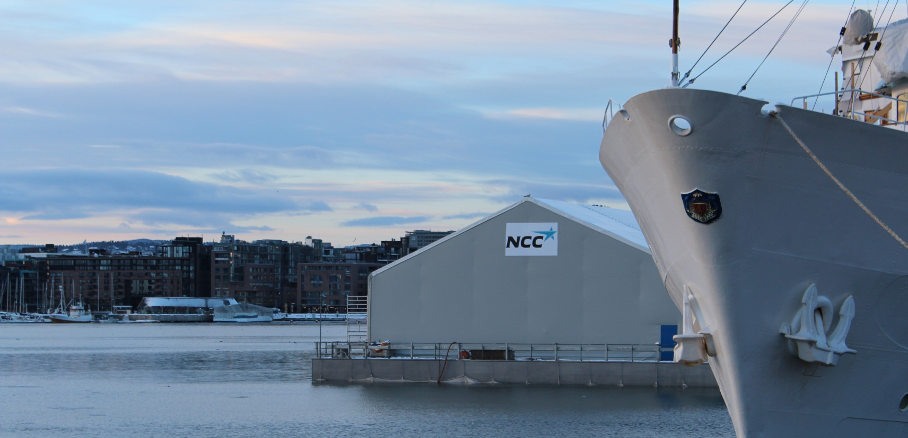
Oslo kommune – en pionér innen bærekraftig håndtering av snø

FAKTA
Kunde: Oslo kommune
Kontraktstid: 2011-2020
Byggetid for prammen: 01.08.2011 – 01.01.2012
KONTAKT
Hans Kevin
Anleggsleder, NCC SnowClean Oslo
+47 95 70 36 25
hans.kevin@ncc.no

KUNDEREFERANSE
Joakim Hjertum
joakim.hjertum@oslo.kommune.no

Siden 1. januar 2012 har all snø i Oslo kommune blitt kjørt til NCCs snørenseanlegg på Akershuskaia ved Akershus festning.

– Snørenseanlegget betyr først og fremst at vi slipper å ha snødeponier rundt omkring i byen, der vannet renner urenset ned i bekker og forurenser vann og jord. Snørenseanlegget er sentralt plassert, slik at vi også sparer miljøet gjennom færre transporter ut fra byen til deponiene. I tillegg blir det enklere å brøyte veiene når vi kan kjøre vekk snøen – blant annet kan vi opprettholde et godt vedlikehold på sykkelveiene. Oslo kommune har som målsetting å være en av verdens ledende miljøbyer. Etter saneringen av Oslo havn ble det forbudt å tippe snø i havnebassenget. NCCs løsning er derfor et populært miljøtiltak, sier Joakim Hjertum, seksjonsleder i bymiljøetaten, Oslo kommune.

I perioden 2017-2019 har NCC SnowClean til sammen mottatt 692.000 kubikkmeter snø til smelting og rensing. Mengden snø varierer fra år til år: I 2018 ble det mottatt 497.351 kubikkmeter, mens i 2019 ble mottatt snømengde 185.000 kubikkmeter.

Fanget opp av NCC SnowClean™
2012-2019

Gjennom åtte sesonger har NCC tatt hånd om en mengde materialer og levert dem til godkjent deponi. Tungmetaller som kan utvinnes fra snøen og vannet, blir gjenvunnet.

Stoff | Mengde
Grus | 7361 tonn
Store steiner | 44 tonn
Blandingsavfall | 59,8 tonn
Slam | 1642 tonn

Av tungmetaller er det i perioden 2012-2016 fanget opp 64 kg Sink (Zn), 33 kg Kobber (Cu), 12 kg Krom (Cr), 8 kg Nikkel (Ni) og 8 kg Bly (Pb).

Kilde: NCCs snøsmelteanlegg. Sluttrapport for prøveperioden 2011-2015 og årsrapport 2015-16, Hjellnes Consult AS
NCC 2013/04

